# 质控规则WestGard

## 要求：

　　　1）使用Levy-Jenning质控图的基础上  
　　　　2）必须使用两种以上浓度的质控制材料

## 规则内容：

　　　1）“1-2S”规则：有一个质控结果超过 2SD  
　　　　2）“1-3S”规则：有一个质控结果超过 3SD  
　　　　3）“2-2S”规则：一个浓度连续两次超过 2SD，或者2个浓度各1个点，一起超过2SD  
　　　　4）“R4S”规则：二种浓度误差相加超过4SD

（参数：同一种浓度相邻2个点是否要判定；

是否必须满足一个点超过+2S，一个超过-2S）  
　　　　5）“4-1S”规则：一种浓度测定值连续4次＞X+1SD或＜X-1SD或两种浓度测定值各连续二次超过此范围。  
　　　　6）“10X”规则：一种浓度测定值连续10次或两种浓度各有5次偏在均值一侧。

7）“7T”规则：一种浓度测定值连续7次处于上升趋势或者下降趋势。

8）“( 2 of 3) 2.5SD”规则：一种浓度测定值，3个测定值中有2个超过2.5SD。

超过：超过2SD，＞2SD 或者＜-2SD为超过， 等于2SD不是超过

警告规则 1-2s

失控规则 1-2s/2-2s/R-4s/4-1s /10X/7T

质控数据

否

在控，接受分析批的结果

1_2S

是

警告，接受分析批的结果

否 否 否 否 否 否

7T

10X

4_1S

R_4S

2_2S

1_3S

是 是 是 是 是 是

失控

R-4s参数：

同一种浓度相邻2个点是否要判定；

是否必须满足一个点超过+2S，一个超过-2S

质控数据值参考：

黄色为警告

红色为失控。进入备注，有详细说明

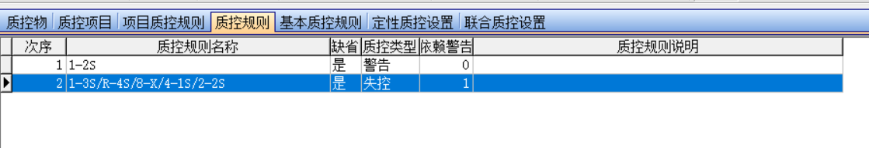

## 数据与质控图：

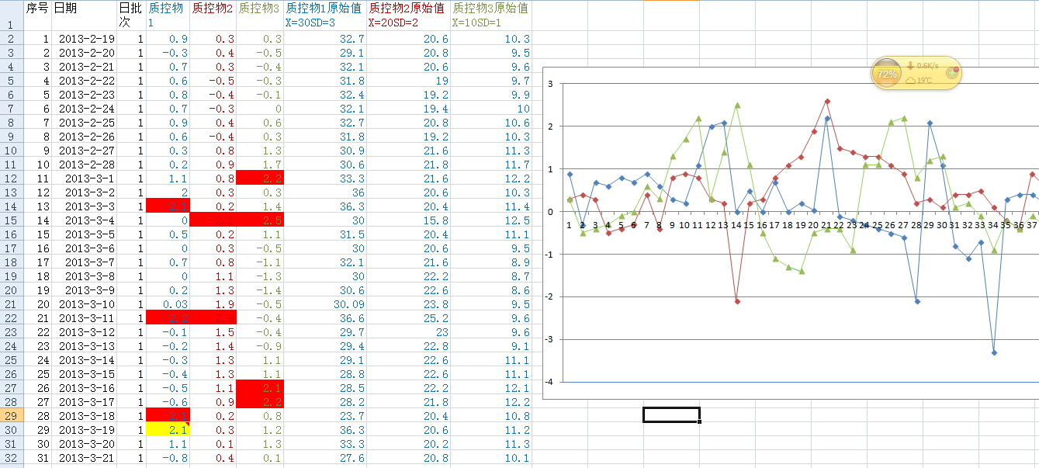

参考质控数据，对应的质控图

